Требования к проекту  
1 Введение  
Название приложения «Scheduler». Позволяет составить  
пользователю «список дел» или расписание (по принципу  
ежедневника). Напомнит о самых важных (или специально  
отмеченных) событиях.  
2 Требования пользователя  
2.1 Программные интерфейсы  
Приложение будет написано на языке Java.  
Для хранения данных будет использоваться модуль базы данных  
MySQL.

2.2 Интерфейс пользователя  
Иллюстрации (мокапы) будут находиться в репозитории:.  
  
2.3 Характеристики пользователей  
Исходя из сути приложения, оно будет полезно людям различного  
рода занятий, в том числе и для учащихся. И даже не в  
профессиональных целях. Поэтому данное приложение подойдёт  
для любой группы людей с любым уровнем образования, опытом и  
компьютерной грамотностью.  
2.4 Предположения и зависимости  
Приложение не требует стороннего ПО и/или подключения к сети  
Интернет для нормальной работы.  
3 Системные требования  
3.1 Функциональные требования  
1. В приложении будет реализовано 4 основных окна:  
- главное окно  
- окно добавления записи  
- окно редактирование (изменения) записи  
- окно удаления записи.  
2. Главное окно позволит видеть весь список дел (событий) в  
текущем (выбранном) месяце.  
3. Окно добавления записи позволит внести запись в  
«ежедневник», его дату, время, место, а также согласие на  
оповещение о нём.  
4. Окно редактирования записи. Позволит изменить  
обстоятельства: день, время, место.  
5. Окно удаления записи. Удалит записи, выбранные  
пользователем.  
3.2 Нефункциональные требования

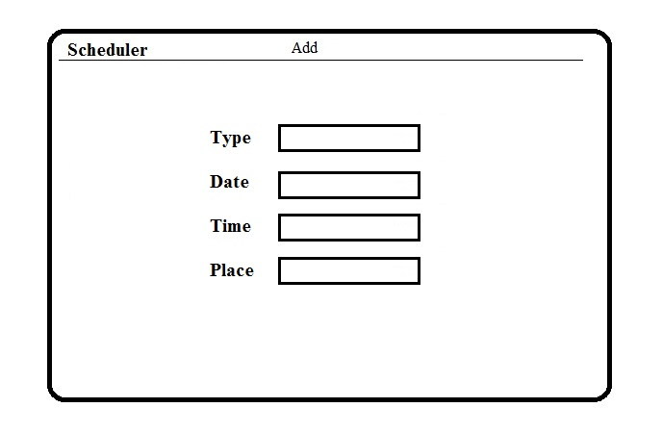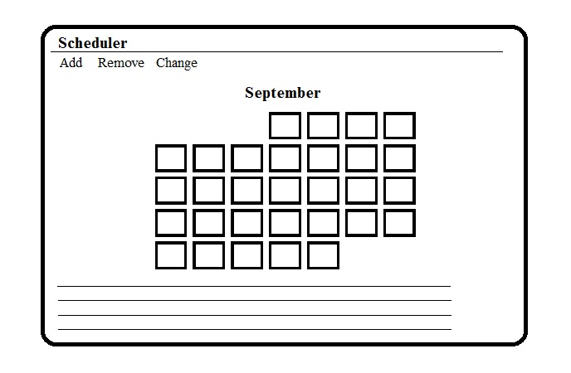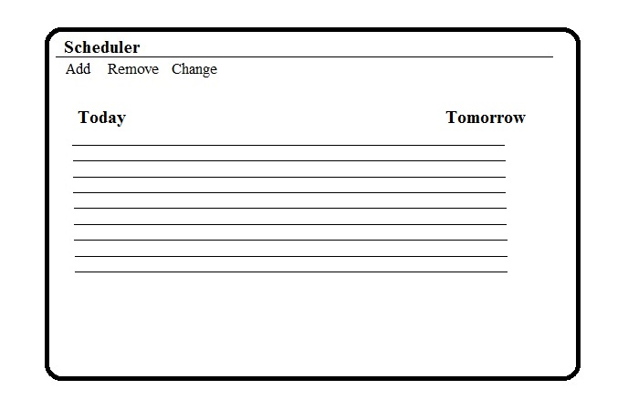

3.2.1 АТРИБУТЫ КАЧЕСТВА  
1. Данное приложение должно:  
- быть компактным. Несмотря на современные возможности  
компьютеров, объём приложения влияет на выбор на выбор пользователя. Поэтому приложение не должно занимать более100 МБ.  
- поддерживать операционную систему Windows не ниже  
Windows 7.